Rapport d’intervention

Nina Carducci

I - Comparatif avant et après optimisation 2
II - Détails des optimisations effectuées 2
1 - Les images 2
2 - Le SEO 2
III - Accessibilité du site 3
IV - Détails de réalisations additionnelles à la demande du client 5
1 - Le référencement local 5
2 - Le référencement sur les réseaux sociaux 6
Annexe 6
Rapport complet de l’audit Lighthouse 6

I - Score Lighthouse

Score Lighthouse avant optimisation
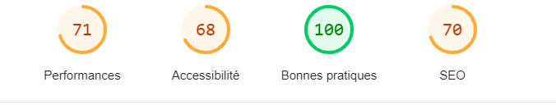

Score Lighthouse après optimisation
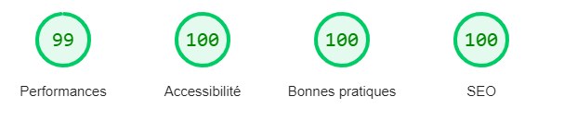

II - Détails des optimisations et interventions effectuées

1 - Les images
Le projet comporte originellement 15 images pour un poids total de 29,4 Mo. J’ai effectué les modifications suivantes aux images :
- Compresser les images sur plusieurs sites.
- Changer le format des images de JPG/PNG en WebP.
- Ajouter les propriétés Width et Height dans le code HTML.
- Ajouter un loading="lazy" sur les éléments <img> et fetchpriority="low" pour les images du carrousel pour améliorer le LCP de la page web.
- Ajout d’une règle CSS pour les images avec un max-width 100% et un height auto.
- Ajout des Attributs alt manquants.
Après les modifications, le poids total des images est de 1,22 Mo MB, soit un gain de 95,85%.

2 – Le SEO technique
- Ajout des balises : header, nav, main, footer.
- Correction et modification des balises h1, h2, h3 et h4 (laisser une seule balise h1 dans tout le code).
- Ajout de l’attribut for dans le formulaire.
- Ajout de la balise « Title » dans le Head.
- Ajout de la balise html avec l’attribut de la langue.
- Déplacement des balises « script » à la fin du code avant la fermeture de la balise body.
- Minifier les fichiers CSS/JS pour améliorer le chargement du site internet.
- Ajouter des titres aux images.

III - Accessibilité du site

Accessibilité avant optimisation

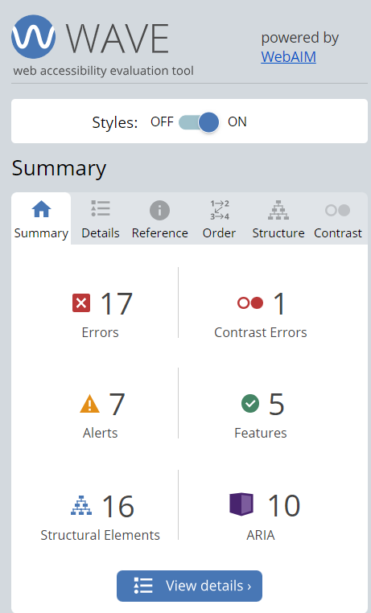

Accessibilité après optimisation
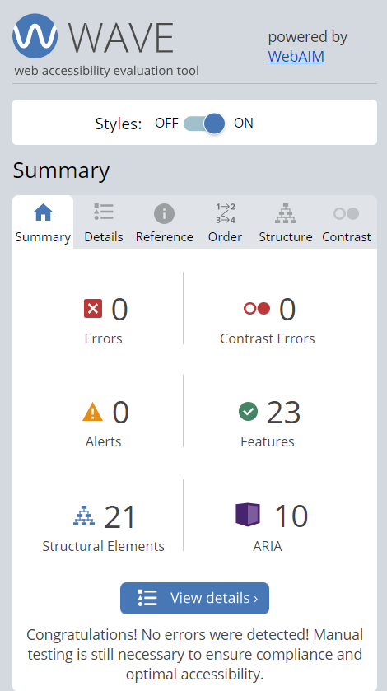

Modifications effectuées
- Amélioration du contraste de la couleur des filtres en modifiant la couleur de fond en CSS.
- Ajout des attributs alt pour les images et for pour les champs du formulaire.

IV - Détails de réalisations additionnelles à la demande du client

1 - Mettre en place le référencement local
Ajout des informations données par la cliente pour le référencement local en format JSON-LD et en MicroData en utilisant Schema.org.
Voici le rapport de Google Rich Snippet pour tester le référencement :

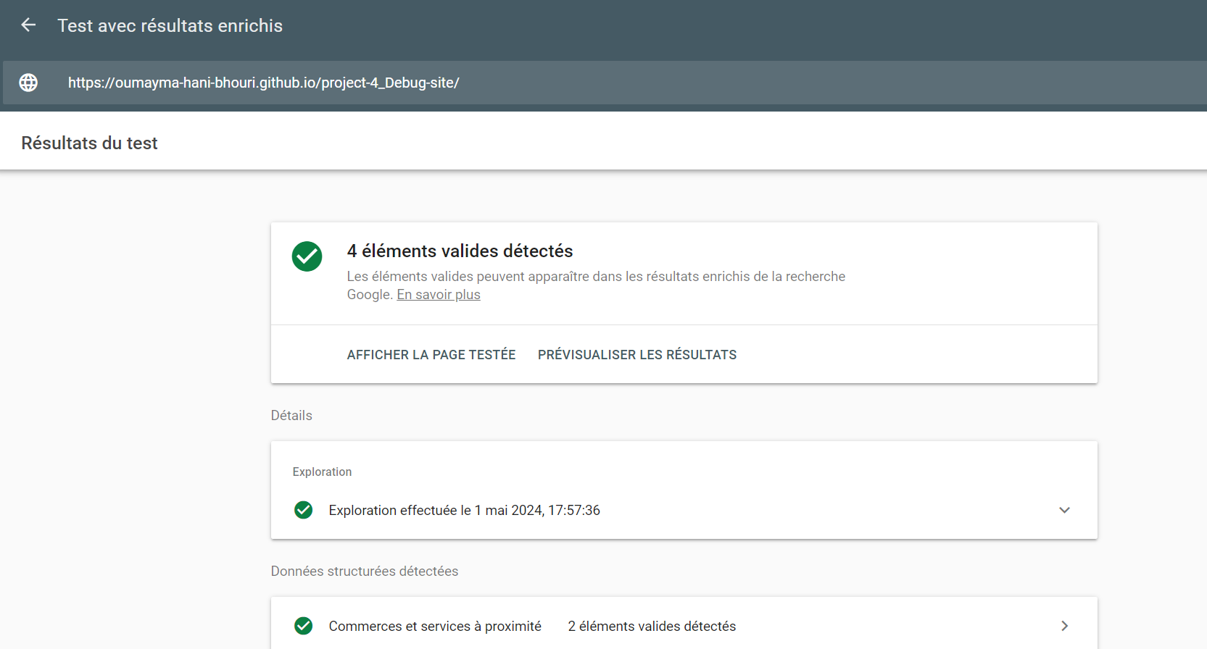
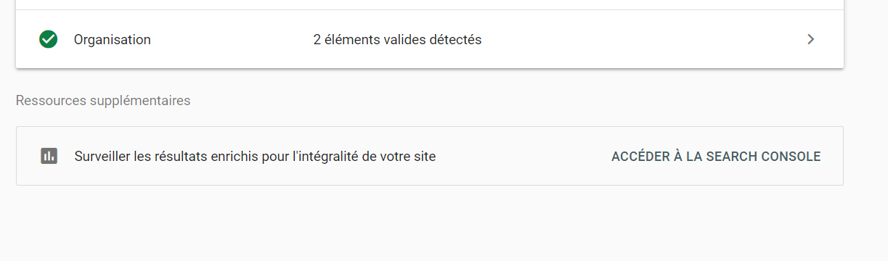

2 - Ajout des metas pour les réseaux sociaux
Ajout des balises meta liées aux principaux réseaux sociaux dans le Head du html, comme les metas OpenGraph pour Facebook, et les Twitter Cards.

V - Cahier de recette

Détail des fonctionnalités débuggées et de leur statut :

ID | Action | Résultat initial | Résultat attendu | Statut | Remarques et commentaires
1 | La navigation dans la modale de la galerie entre images | La navigation entre image précédente et suivante ne fonctionne pas dans la modale. | Pouvoir passer d’une image à une autre en cliquant sur les flèches de la modale. | Résolu | Le bug était dans les fonctions prevImage et nextImage il fallait ajouter +1 et -1 pour index=i => (i+1 ou i-1)
2 | La couleur des boutons des catégories | On ne voit pas quelle catégorie est sélectionnée | La catégorie devrait avoir la couleur dorée en fond. Comme pour le filtre par défaut. | Résolu | Le bug était dans la fonction filterByTag il fallait ajouter la classe active

Annexe

Rapport complet de l’audit Lighthouse
